Министерство образования Новосибирской области

ГБПОУ НСО “Новосибирский авиационный технический колледж имени Б.С.Галущака

Практическая работа №6

“ **Создание локального репозитория с помощью командной строки**”

Учебная дисциплина: Разработка мобильных приложений

Выполнил:

Студент группы ПР-23.107к Калугин Алексей

Проверила: Климова Ирина Сергеевна

Задание 1

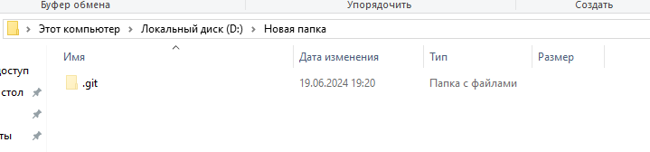

Задание 2

<https://github.com/Hexteren/Prac6Ptushkin>

Задание 3

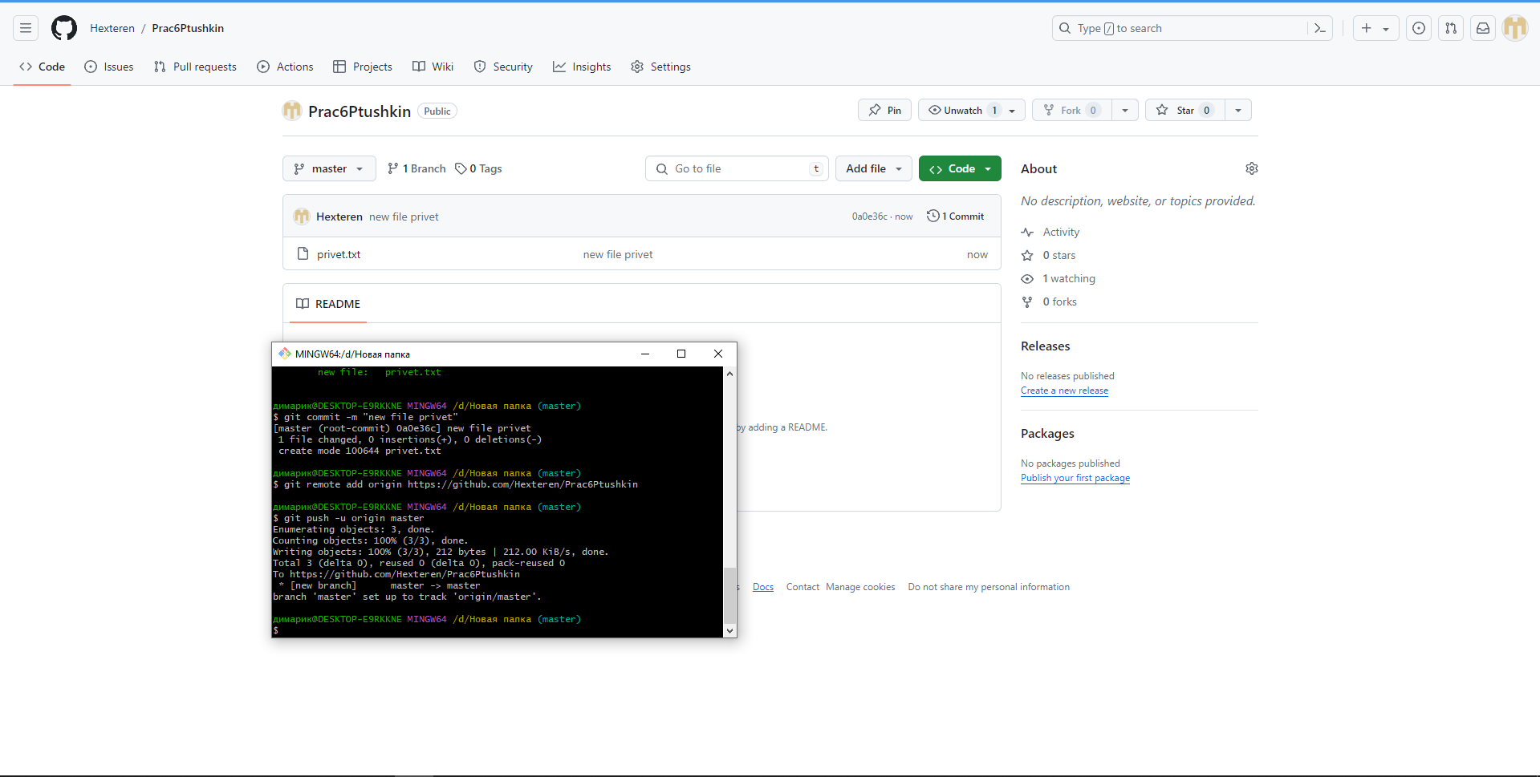

Задание 4

